东南大学自动化学院
实 验 报 告

课程名称： 自动控制原理实验

实验名称： 闭环电压控制系统研究
院 （系）： 自动化学院 专 业： 机器人工程
姓 名： 朱峻毅 学 号： 08121217
评定成绩： 审阅教师：
实验时间 ：2023年 12月 16日

一、实验目的
- 通过实例展示，认识自动控制系统的组成、功能和自动控制原理课程主要解决的问题。
- 会正确实现闭环负反馈。
- 通过开、闭环实验数据说明闭环控制效果。

二、实验原理
- 利用各种实际物理装置（如电子装置、机械装置、化工装置等）在数学上的“相似性”，将各种实际物理装置从感兴趣的角度经过简化、并抽象成相同的数学形式。我们在设计控制系统时，不必研究每一种实际装置，而用几种“等价”的数学形式来表达、研究和设计。又由于人本身的自然属性，人对数学而言，不能直接感受它的自然物理属性，这给我们分析和设计带来了困难。所以，我们又用替代、模拟、仿真的形式把数学形式再变成“模拟实物”来研究。这样，就可以“秀才不出门，遍知天下事”。实际上，在后面的课程里，不同专业的学生将面对不同的实际物理对象，而“模拟实物”的实验方式可以做到举一反三，我们就是用下列“模拟实物”——电路系统，替代各种实际物理对象。
- 自动控制的根本是闭环，尽管有的系统不能直接感受到它的闭环形式，如步进电机控制，专家系统等，从大局看，还是闭环。闭环控制可以带来想象不到的好处，本实验就是用开环和闭环在负载扰动下的实验数据，说明闭环控制效果。自动控制系统性能的优劣，其原因之一就是取决调节器的结构和算法的设计（本课程主要用串联调节、状态反馈），本实验为了简洁，采用单闭环、比例调节器K。通过实验证明：不同的K，对系性能产生不同的影响，以说明正确设计调节器算法的重要性。
- 为了使实验有代表性，本实验采用三阶（高阶）系统。这样，当调节器K值过大时，控制系统会产生典型的现象——振荡。本实验也可以认为是一个真实的电压控制系统。

三、实验设备
THBDC-1实验平台

四、实验线路图
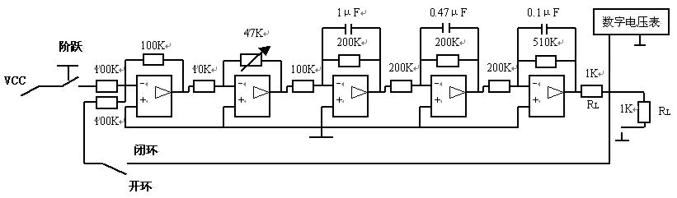
图1 闭环电压控制系统研究接线图
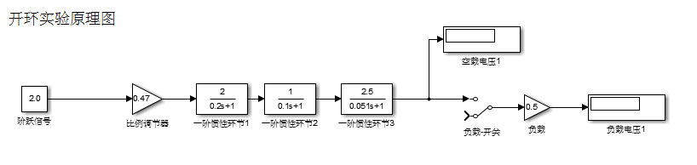
图2_1 比例环节+开环控制系统
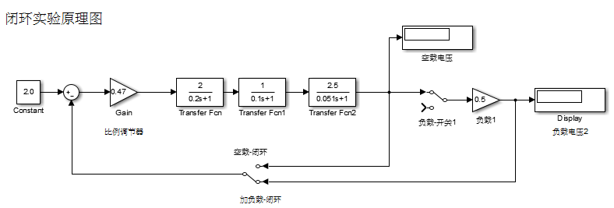
图2_2 比例环节+闭环负反馈系统
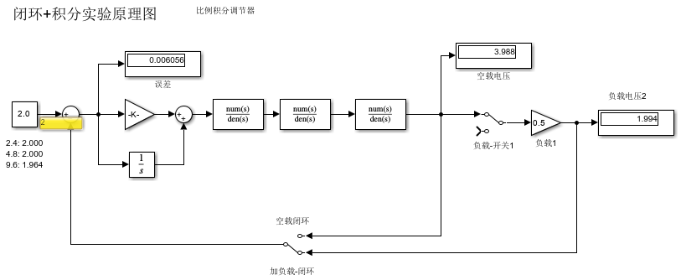
图2_3 比例积分环节+闭环负反馈系统

五、实验步骤
- 如图1硬件接线，建议使用功能完好运算放大器单元。先开环连接，将可变电阻47KΩ（接可变电阻47K上面两个插孔）逆时针旋转到底时，即系统增益Kp=0，此处必须断电状态下操作，否则会造成滑动变阻器损坏；再顺时针旋转1圈，则阻值为4.7KΩ，此时Kp=2.4。检查线路后接通220伏电源，再打开+15、-15伏电源开关（注意锁零按钮，一旦按下运放输出接地）。
若不具备硬件接线环境，可以利用MATLAB Simulink 软件搭建如图2_1、2_2、2_3所示的仿真模型，仔细阅读实验步骤，设置参数进行仿真，完成（6）中表格。
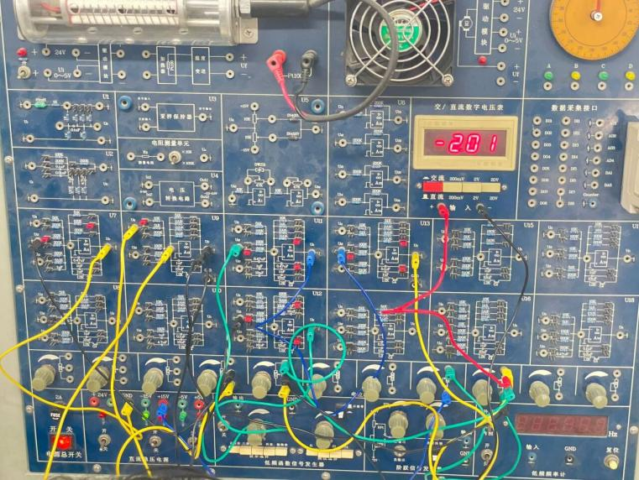
图3 实物接线图
- 按下“阶跃”键，调节电位器，使“数字电压表”的电压为2.00V。如果调不到，则对开环系统进行逐级检查，找出故障原因。
- 开环实验：先按表格先调好可变电阻47KΩ的规定圈数，通过调节跃信号的幅值保证空载输出为2.00V的前提下，加1KΩ的扰动负载（即第二个1K电阻接地即可），记录输出电压值。再次调节可变电阻，分别右旋调2圈、4圈、8圈后依次测试，测得各数据填表。
开环 | 空载 | 加1KΩ负载
开环增益  调4.7K电阻 |  | 1圈  （Kp=2.4） | 2圈  （Kp=4.8） | 4圈  （Kp=9.6） | 8圈  （Kp=19.2）
输出电压 | 2.00V | 1.00 | 1.00 | 1.00 | 1.00
实验结果分析：增加开环增益，输出电压保持不变。

- 正确判断并实现反馈！理解后闭环，即反馈端电阻100KΩ接系统输出。
- 闭环实验：按表格调可变电阻47KΩ的圈数，分别顺时针旋转1圈、2圈、4圈、8圈依次测试；正确实现负反馈后，同样通过调节阶跃信号的幅值保证空载输出为2.00V的前提下，加上1KΩ的扰动负载，记录输出电压值、稳态误差e的测量值并填入表格，并与稳态误差的计算值E作比较。要注意在可变电阻为8圈时数字表的现象（振荡），并能用理论证明。
注意：为了数据可比性，加1 KΩ扰动负载前必须保证空载输出电压是2.00V。稳态误差测量e是第一级比较器的输出，用数字表直接测量，稳态误差E是根据理论公式计算获得的，需要测量给定的阶跃信号幅值R。
闭环（P） |  | 加1KΩ负载
开环增益  调4.7K电阻 |  | 1圈  （Kp=2.4） | 2圈  （Kp=4.8） | 4圈  （Kp=9.6） | 8圈  （Kp=19.2）
输出电压 | 2.00V | 1.541 | 1.702 | 1.830 | 振荡
稳态误差e  （由电压表测得） |  | 1.311 | 0.7245 | 0.3918 | 振荡
稳态误差E  （计算值，公式：E=R/（1+0.5Kp） |  | 1.296 | 0.714 | 0.383 | 振荡
实验结果分析：增加开环增益，输出电压增加，稳态误差减小，但开环增益过大容易导致系统振荡。

- 将比例环节换成积分调节器：将第二级运放的10KΩ改为100KΩ；47KΩ可变电阻改为10μF电容，调电位器RP2，确保空载输出为2.00V后再加载，测输出电压值并记录。
闭环（PI） |  | 加1KΩ负载
开环增益  调4.7K电阻 |  | 1圈  （Kp=2.4） | 2圈  （Kp=4.8） | 4圈  （Kp=9.6） | 8圈  （Kp=19.2）
输出电压 | 2.00V | 2.000 | 1.999 | 1.961 | 振荡
稳态误差e  （由电压表测得） |  | 0.0002 | 0.0008 | 0.0059 | 振荡
稳态误差E |  | 0 | 0 | 0 | 振荡
实验结果分析：改变开环增益，比例积分调节器的输出电压基本不变，且无稳态误差，符合Ⅰ型系统在阶跃输入下的稳态误差，也说明积分环节能够消除静态误差，提高系统稳定性。

六、实验预习与问答
- 熟悉实验平台上的各部分模拟器件，会使用数字电压表、虚拟示波器；能够利用平台上的运放、电源、滑动变阻器等器件搭建15V可调电源、一阶模拟电路（比例环节或者惯性环节），可参考实验指导书中第一章节、第二章节以及实验一典型环节的电路模拟中的实验内容。

- 你认为表格中加1KΩ载后，开环的电压值与闭环的电压值，哪个更接近2V？在实际控制系统调试时，如何正确实现负反馈闭环？说明开环与闭环控制效果?
答： 闭环更接近2V。当开环系统出现扰动时，系统不具备调节能力，因此偏离程度较大；当闭环系统出现扰动时，反馈环节扰动产生的影响反馈到输入端进行调节，因此偏离程度较小。
负反馈实现：通过反馈电路将输出接回输入端，与输入信号进行叠加（反馈量与输入量是相消的关系），若要实现单位负反馈，则要将反馈电路设计成电压跟随器，即单位比例放大电路。
控制效果：开环控制下，系统无法对扰动作出调整，仅靠运放稳压调节稳定输出，因此在空载和负载下输出值有很大的变化，控制效果较差；闭环控制下，系统通过反馈，能够将扰动带来的变化量减小甚至理想情况下消除，达到稳定输出的目的，此外，积分环节能够消除静态误差，有效提高系统输出的稳定性。
 | 优点 | 缺点
开环 | 简单、稳定、可靠  在较理想的情况下能够保持一定精度 | 精度通较低  无自动纠偏能力
闭环 | 精度较高  对外部扰动和系统参数变化不敏感 | 存在稳定、振荡、超调等问题  系统性能分析和设计麻烦

- 将实验接线图转化为控制系统框图，并指出对应元件。
答： 控制系统框图如下。
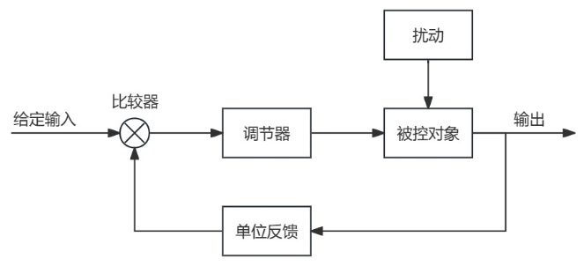
实验接线图对应的控制系统框图如下。
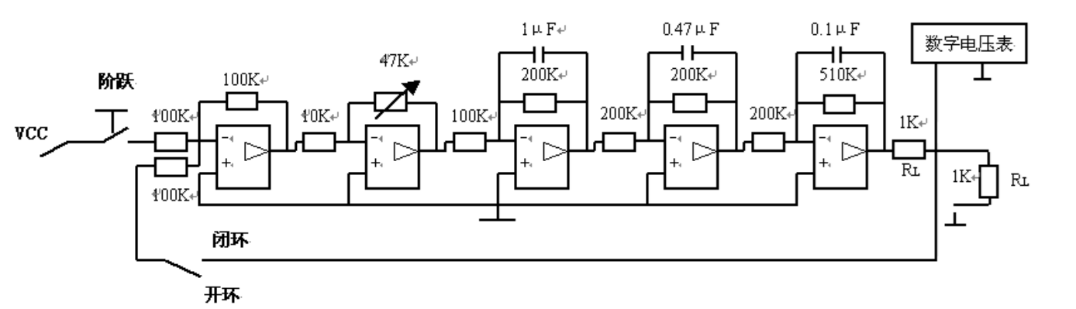
单位反馈
被控对象
调节器
比较器

- 写出系统传递函数，用劳斯判据说明：闭环工作时，4.7K可变电阻为8圈（Kp=19.2）时，数字表的现象和原因，并利用劳斯判据来解释这一现象。
答： 比例环节：$G_{1}\left(s\right)=-K$
惯性环节：$G_{2}\left(s\right)=-\frac{2}{0.2s+1},G_{3}\left(s\right)=-\frac{-1}{0.094s+1},G_{4}\left(s\right)=-\frac{2.55}{0.051s+1}$
单位反馈：$H\left(s\right)=1$
传递函数：$G\left(s\right)=-\frac{G_{1}\left(s\right)G_{2}\left(s\right)G_{3}\left(s\right)G_{4}\left(s\right)}{1+H(s)G_{1}\left(s\right)G_{2}\left(s\right)G_{3}\left(s\right)G_{4}\left(s\right)}=\frac{5.1K}{0.0009588s^{3}+0.033794s^{2}+0.345s+1+5.1K}$
劳斯判据表：
$$S^{3}$$ | $$0.0009588$$ | $$0.345$$
$$S^{2}$$ | $$0.033794$$ | $$1+5.1K$$
$$S^{1}$$ | $$0.345-0.0283719*(1+5.1K)$$
$$S^{0}$$ | $$1+5.1K$$
若系统稳定，则满足$\left\{\begin{aligned}0.345 -0.0283719\left(1+5.1K\right)>0 \\ 1+5.1K>0\end{aligned}\right.$，即$-0.196<K<2.19,1<Kp<11.17$
当旋转8圈时$Kp=19.2>11.17$，系统传递函数的极点出现在虚轴右侧，系统不稳定。
分析实验结果，仿真时输出趋于无穷大，实际中由于运放存在饱和电压，输出在一定范围内振荡。

- 根据教材上稳态误差理论公式E=R/1+KP（0型），计算本系统的稳态误差E。注意：R是稳定后系统的给定电压值，用数字电压表可测得。此处开环增益KP在带了负载以后，实际下降了一半，即KP=1/2Kp，如何理解？
答： 用数字表测量给定电压，根据公式$e_{ss}=\frac{A}{1+Kp}$，计算0型系统的稳态误差E。
 | 1圈 | 2圈 | 4圈 | 8圈
R/V | 2.85 | 2.43 | 2.22 | 振荡
E | 1.296 | 0.714 | 0.383 | 振荡
由数据可得，开环增益越大，稳态误差越小，但开环增益过大，容易导致系统振荡。
系统存在内阻，引入负载后，负载分压导致输出电压变为原来的一半，因此可以认为$KP=\frac{1}{2}Kp$。

- 请从“干电池、开关电源、程控电源”的角度来分析闭环负反馈对控制系统的重要性，并结合自身学习和生活的经历，畅想一下我国在电源发展方面的面临的机遇与挑战（加分题）。
答： 干电池，是一种以糊状电解液来产生直流电的一次性化学电池。对于干电池来说，电源不存在控制，应用最为简单，所以干电池在生活环境中使用普遍，而较少用于实验室和工程中。
开关电源，是一种高频化电能转换装置，将一个位准的电压透过不同形式的架构转换为用户端所需求的电压或电流。调制器电路把差分信号放大器的信号转换成高频脉宽调制的波形，驱动开关电源晶体管。若需要更多的输出，则加大占空比；反之，则减小占空比。由于利用开关的占空比的不同控制输出能量大小，因此在开关上的损耗就会小得多。相比于线性电源，其节能效果是非常明显的。
程控电源，采用微机控制来设定输出电压、输出电流的稳压、稳流或稳压/稳流的电源。
电源发展的方向应该是两个方向，一是电源本身的容量等参数的发展；另一方面则是稳定性等性能的发展和其它控制方面的附加功能的拓展，这一方面就涉及到控制相关的内容。对于第一方面来说，这个限制某种意义上可能是物理的，是物理限制了它的增长，但第二方面就考验控制系统的设计和实现，是更贴近自动化的地方，我个人认为短时间内的突破的机遇与挑战更多在这一部分体现，而里程碑式的改新换代则应是物理水平的突破。

七、实验总结
本次实验中，我利用运算放大器、滑动变阻器等器件，根据原理图完成控制系统硬件电路的搭建，比较开环调节、闭环比例调节、比例积分调节的控制效果，通过劳斯判据判断系统稳定性，利用误差公式计算系统稳态误差。通过本次实验，我对控制系统的组成有了更加清晰的认识，对不同控制系统的优缺点有了更深入的认识，也加深了对理论知识的理解。然而，由于设备问题和时间问题，本次实验我并没有在实验台上测得所有数据，部分数据通过Simulink仿真得出，导致在硬件的检查、调试上有所欠缺，仍有改进空间。

